SK네트웍스 Family AI과정 10기
모델링 및 평가 시스템 아키텍처

□ 개요
- 산출물 단계 : 모델링 및 평가
- 평가 산출물 : 시스템 아키텍처
- 제출 일자 : 2025. 06. 26.
- 깃허브 경로 : https://github.com/SKNETWORKS-FAMILY-AICAMP/SKN10-FINAL-5Team
- 작성 팀원 : 조현정

컴포넌트 다이어그램 | - 구성 요소  - 설명
시퀀스 다이어그램 | - 참여자 (Actors)  - 주요 흐름
- 전체 아키텍쳐

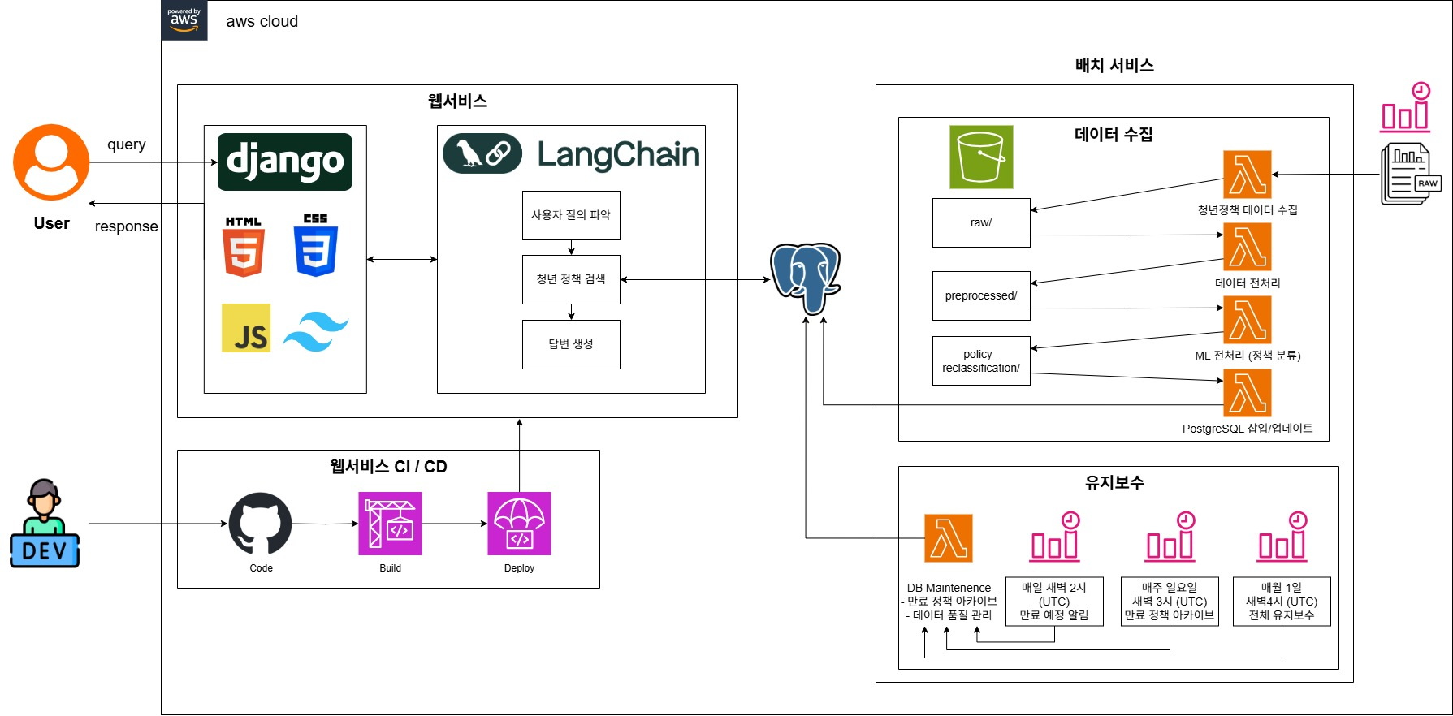
2. 컴포넌트 다이어그램
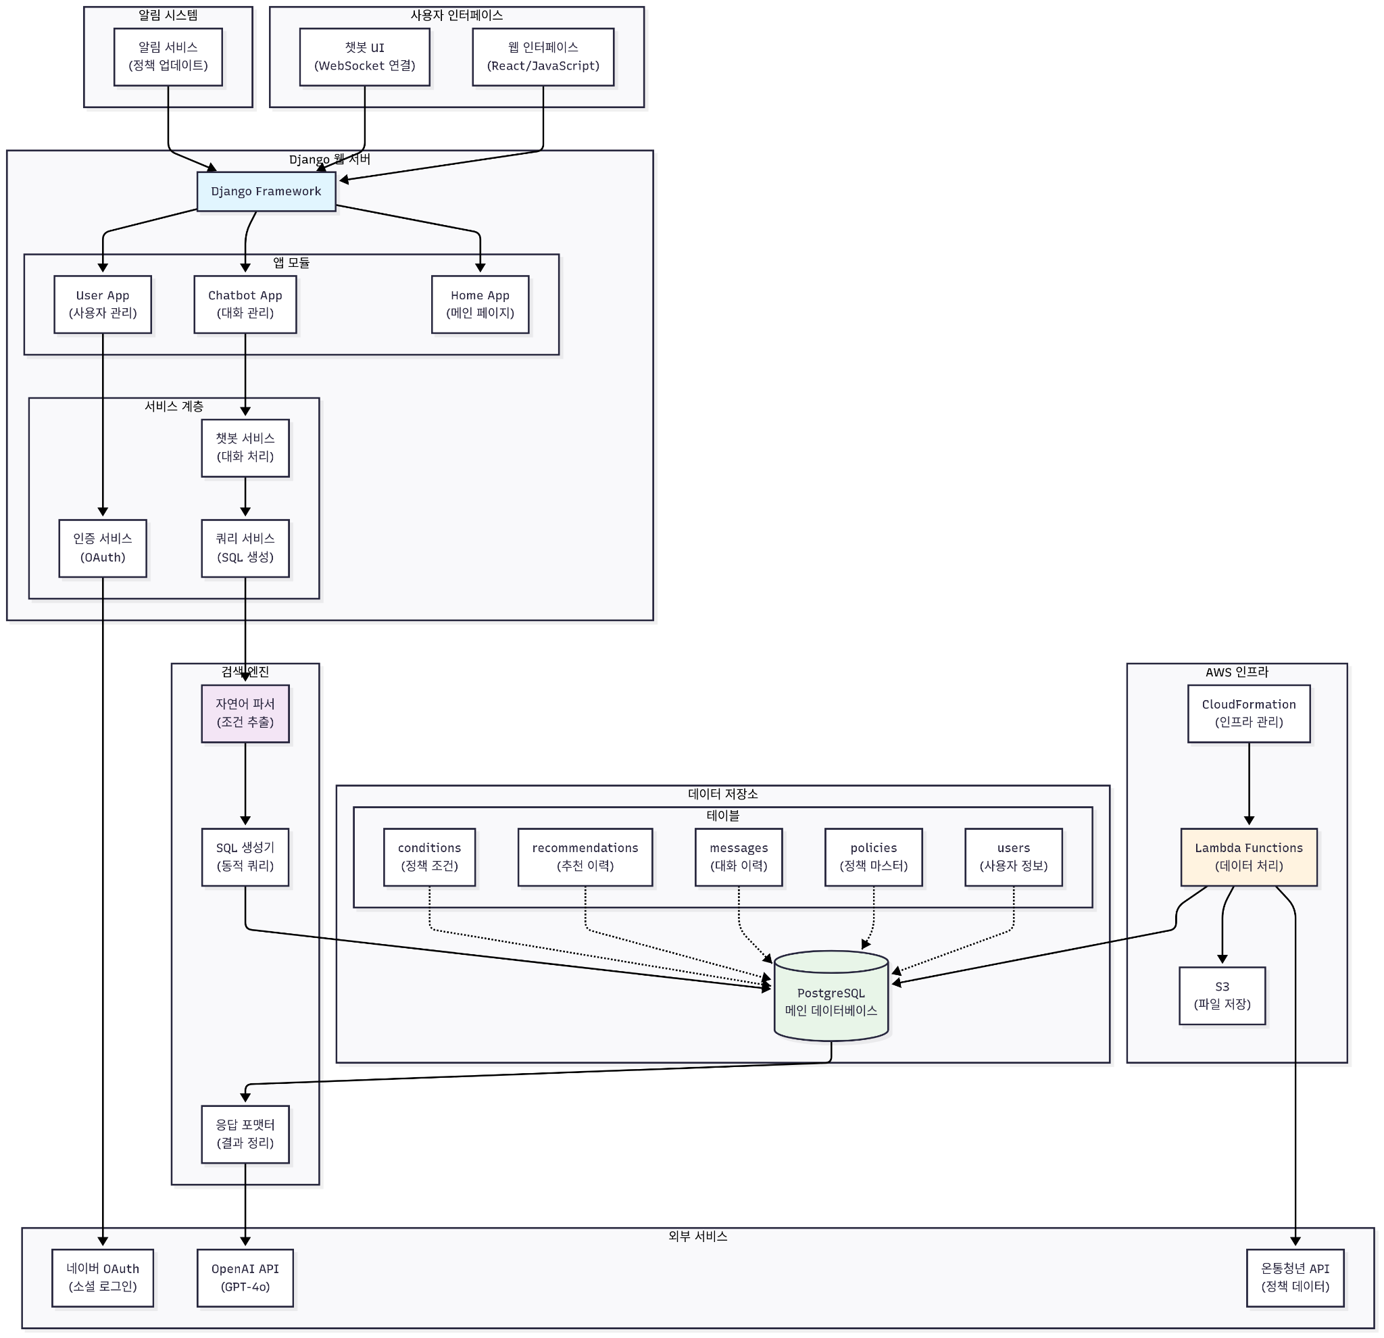

구성요소 (Components)
프레젠테이션 계층:
- React Frontend: 채팅 인터페이스, 정책 검색 UI, 사용자 대시보드
- WebSocket Server: 실시간 메시징, 상태 업데이트, 타이핑 인디케이터
애플리케이션 계층:
- Django Web Server: HTTP 요청 처리, API 엔드포인트, 라우팅
- 인증 미들웨어: 세션 관리, 권한 검증, 보안 필터
- 채팅 관리자: 대화 세션 관리, 메시지 저장, 컨텍스트 유지
- 알림 시스템: 새 정책 알림, 맞춤 추천, 푸시 알림
비즈니스 로직 계층:
- 자연어 처리기: 의도 분석, 개체명 인식, 키워드 추출
- SQL 생성기: 동적 쿼리 생성, 조건 조합, 성능 최적화
- 정책 검색 엔진: 다중 조건 검색, 필터링, 랭킹 알고리즘
- GPT 응답 생성기: 컨텍스트 구성, 프롬프트 엔지니어링, 응답 검증
- 응답 포맷터: 마크다운 변환, 링크 삽입, UI 컴포넌트 매핑
데이터 계층:
- PostgreSQL: 정책 정보, 사용자 프로필, 채팅 이력, 로그 데이터
- Redis Cache: 세션 스토어, 자주 검색되는 정책 캐시, 임시 데이터
외부 서비스:
- 네이버 OAuth: 소셜 로그인, 사용자 정보 제공
- OpenAI API: GPT-4o 모델 호출, 토큰 관리
- AWS Lambda: 정책 데이터 전처리, 스케줄링
- 온통청년 API: 정책 원본 데이터 소스

흐름 (Flow)
- 1. 사용자 요청 흐름:
  - React UI → WebSocket → Django → 인증 미들웨어 → 채팅 관리자
- 2. 정책 검색 흐름:
  - 채팅 관리자 → 자연어 처리기 → SQL 생성기 → 정책 검색 엔진 → PostgreSQL
- 3. 응답 생성 흐름:
  - 검색 결과 → GPT 응답 생성기 → OpenAI API → 응답 포맷터
→ WebSocket → React UI
- 4. 데이터 동기화 흐름:
  - 온통청년 API → AWS Lambda → 데이터 전처리 → PostgreSQL 업데이트
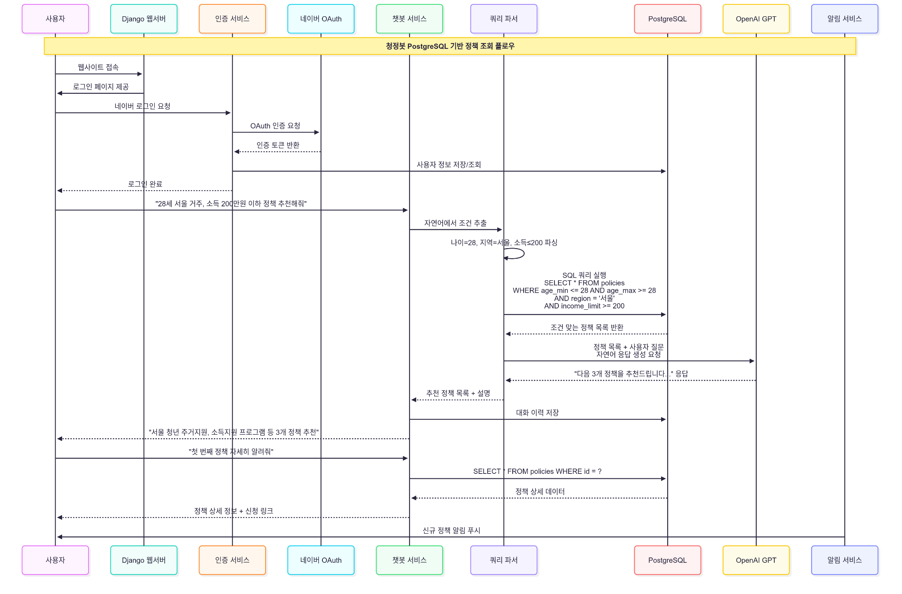
3. 시퀀스 다이어그램

구성요소 (Components)
외부 시스템:
- 사용자 (User): 정책 정보를 요청하는 청년층
- 네이버 OAuth: 소셜 로그인 인증 서비스
프론트엔드:
- React Frontend: 사용자 인터페이스, 채팅 UI
- WebSocket: 실시간 양방향 통신
백엔드 서비스:
- Django Backend: 메인 애플리케이션 서버
- 자연어 파서 (NLP Parser): 사용자 질문에서 검색 조건 추출
- SQL 생성기 (SQL Generator): 추출된 조건을 SQL 쿼리로 변환
- 응답 포맷터 (Response Formatter): GPT 응답을 사용자 친화적으로 가공
데이터 및 AI:
- PostgreSQL: 정책 데이터베이스
- GPT-4o: 자연어 응답 생성 AI

흐름 (Flow)
1. 인증 흐름:
- 사용자 로그인 요청 → 네이버 OAuth 인증 → 토큰 발급 → Django 세션 생성
2. 쿼리 처리 흐름:
- 자연어 질문 입력 → WebSocket으로 실시간 전송 → 자연어 파서가 키워드/카테고리 추출
3. 데이터 검색 흐름:
- 추출된 조건 → SQL 생성기가 동적 쿼리 생성 → PostgreSQL에서 정책 검색
4. 응답 생성 흐름:
- 검색 결과 + 원본 질문 → GPT-4o가 자연어 응답 생성 → 포맷터가 구조화 → 실시간 전송

